Resumo sobre Madrid

Conteúdos para estudantes de todos os níveis. Exercícios corrigidos, resumos de todas as disciplinas e muito mais!

Resumo sobre Madrid

Madrid é a capital da Espanha e a terceira maior cidade da União Europeia, atrás apenas de Londres e Berlim. Além disso, é também a maior cidade do seu país, com 3,3 milhões de habitantes na metrópole e 6,5 milhões em toda a área metropolitana. Esse resumo sobre Madri abordará a história e aspectos de sua economia e política.
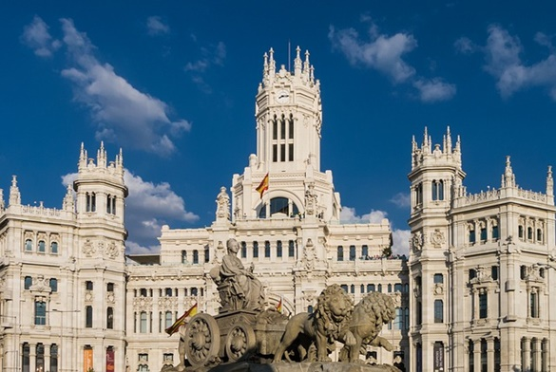
A capital espanhola localiza-se no centro da Espanha e da Comunidade de Madrid, região que inclui a área urbana e os subúrbios da cidade. A cidade é o centro cultural, artístico e econômico do país, possuindo a sede do governo e a residência oficial do monarca.
Madrid possui muitas construções modernas, mas é conhecida pelos seus pontos históricos, como o Teatro Real, o Parque do Retiro e o Palácio Real. Continue lendo nosso resumo sobre Madrid e conheça a história da capital espanhola.

História
A região onde está localizada Madrid foi ocupada por populações humanas desde a Antiguidade. Mas os primeiros registros históricos relevantes sobre a cidade datam do século IX. Nesse período o território era habitado por muçulmanos, sob a liderança de Maomé I (825 – 886). Ele construiu uma grande fortaleza nas margens de um rio no centro da Espanha chamado Manzanares.
A construção do rei servia para vigiar a movimentação na serra de Guadarrama e para aglutinar as forças contra possíveis confrontos com os reinos cristãos localizados ao norte. Hoje, no lugar onde foi construída a fortaleza, está localizado o Palácio Real de Madrid.
Os muçulmanos da região, que chamavam o rio Manzanares de Mayrit, passaram a construir moradias às voltas da construção, dando origem a um povoado chamado al-Mudaina.
Em 932, Ramiro II (900 – 965), rei de Leão, ocupou a fortaleza construída por Maomé I. Alguns anos mais tarde, em 1085, Afonso VI (1047 – 1109), também de Leão, conquista o povoado islâmico ao tentar uma investida militar para chegar à cidade de Toledo. Populações cristãs começavam a se formar em tono da região.
Afonso XI (1311 – 1350) reuniu as cortes cristãs em Madrid, entre 1339 e 1340. Anos mais tarde um grande incêndio acometeu a cidade, que teve de ser reconstruída pelo rei Henrique III de Castela (1379 – 1406). Nesse período ainda não existia a Espanha, o que aconteceu com o casamento de Fernando II (1452 – 1516) de Aragão e Isabel I de Castela (1451 – 1504), conhecidos como Reis Católicos. Madrid torna-se capital do país no ano de 1561, sob o reinado de Filipe II (1527 – 1598). Nesse período muitas reformas urbanísticas foram feitas para adaptar a cidade às estruturas necessárias em uma capital.
A mudança da corte para a cidade e a transferências de órgãos centrais e administrativos fez com que Madrid recebesse muitos artistas da Espanha e do exterior. A cidade se transformou em um polo artístico e cultural.
No século XIX, no reinado de Isabel II (1830 – 1904), muitas revoltas aconteceram, dando origem à primeira República da Espanha. A monarquia voltou apenas 2 anos depois, embora com pouca estabilidade.
Em 1931, iniciou-se a Segunda República Espanhola e, cinco anos mais tarde, a Guerra Civil Espanhola. Madrid sofreu graves consequências, por ter entre seus habitantes os núcleos republicanos mais ativos da guerra.
A cidade se recuperou aos poucos durante o governo de Francisco Franco, embora este fosse um ditador. Depois de sua morte, os partidos políticos (incluindo republicanos esquerdistas) acataram o desejo do próprio Franco de ser sucedido pelo herdeiro legítimo ao trono, Juan Carlos I (1938). Aos poucos a estabilidade voltou pela monarquia constitucional, sistema de governo vigente até hoje. A capital espanhola fortaleceu sua economia e cultura, principalmente nos anos 80.
Leia agora no nosso resumo sobre Madri um pouco dos aspectos econômicos e políticos da cidade.

Política e economia
O voto popular elege um Prefeito e integrantes do Conselho Municipal. Existe ainda um parlamento na Comunidade Autônoma de Madrid, cujos parlamentares também são eleitos regionalmente. Os membros do conselho municipal são os responsáveis pela administração de áreas importantes do governo, como saúde, educação, impostos, etc.
O governo regional possui um Presidente, que é eleito pelos parlamentares. A administração regional também é feita por um gabinete de ministros.
Em relação à economia, Madrid possui o maior PIB da Espanha e o terceiro maior entre as capitais europeias. É a 23ª cidade mais rica do mundo. A maioria dos investimentos estrangeiros na Península Ibérica são na capital espanhola, o que resulta numa grande quantia de vagas de emprego. O salário do trabalhador possui um nível elevado em relação às outras cidades espanholas. Em 2007, por exemplo, a média do trabalhador era de 2.540 euros, quando a média era de 2.085.
Mais de 85% da sua arrecadação vem de serviços, principalmente os financeiros e comerciais. Dois terços da população estão empregados nesses setores. Como já mencionamos nesse resumo sobre Madri, a cidade possui muitos centros históricos. Por causa disso, o mercado do turismo também é tem um papel importante na economia.

